Introdução
Este write-up é referente a máquina Stick. Caso precise de suporte, favor abrir um ticket no canal de suporte no servidor do Discord.

Reconhecimento
Inicialmente foi realizado um scan de portas na máquina utilizando o RustScan e foram identificadas as portas 22 e 80.

export IP=<IP_VPN>
rustscan -a $IP --ulimit 5000 -- -v -Pn -A

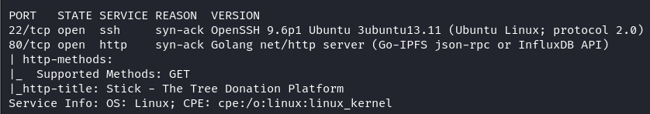
Figura 1 - Portas abertas na máquina

Ao acessar a porta 80 é visualizado um portal web de doação para restaurar a flora mundial.

Figura 2 - Portas abertas na máquina

É possível criar uma conta acessando o botão de Sign Up no canto superior direito. Ao criar a conta e fazer login, vemos um aviso no dashboard que se forem plantadas 1000 árvores, o usuário será convidado a ser administrador:

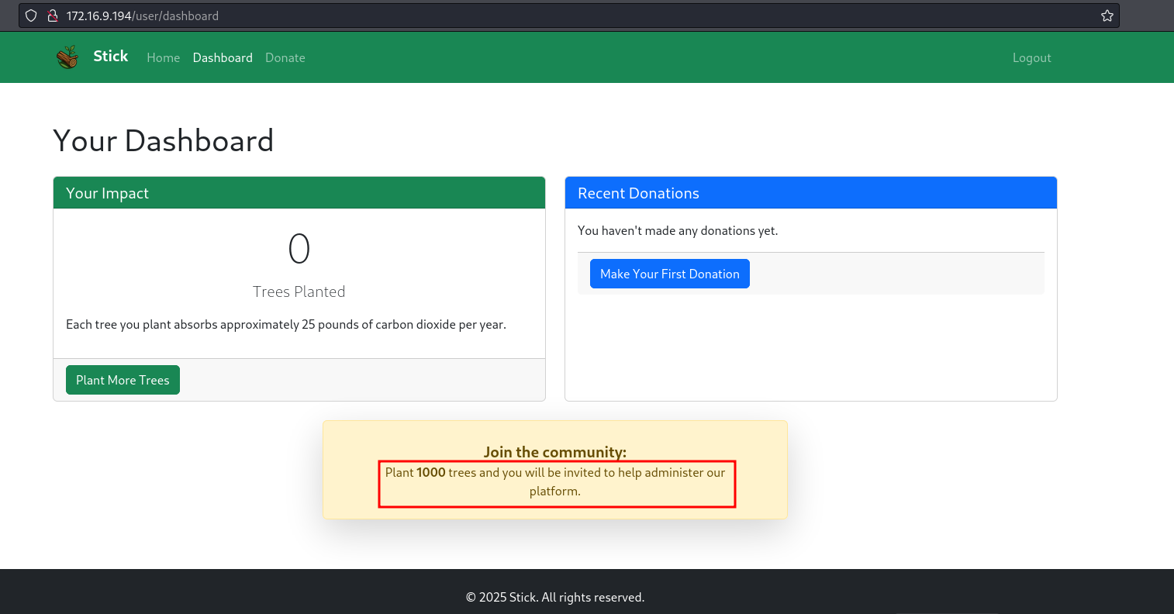
Figura 3 - Mensagem de aviso no dashboard

Exploração - obtendo a user flag
Ao clicar para fazer uma doação, tem opção apenas de no máximo $100, que representaria a plantação de 10 árvores.
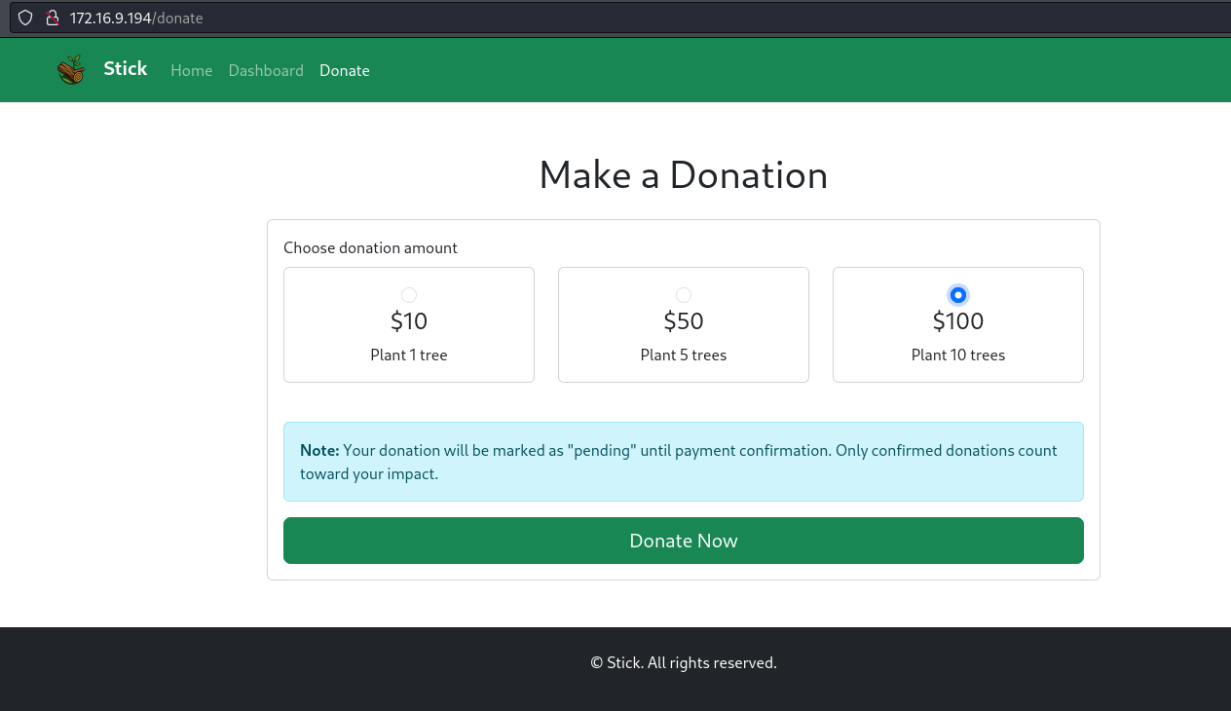
Figura 4 - Opções de doação

É possível interceptar a requisição para aumentar esse valor para 10000 que corresponde a 1000 árvores.

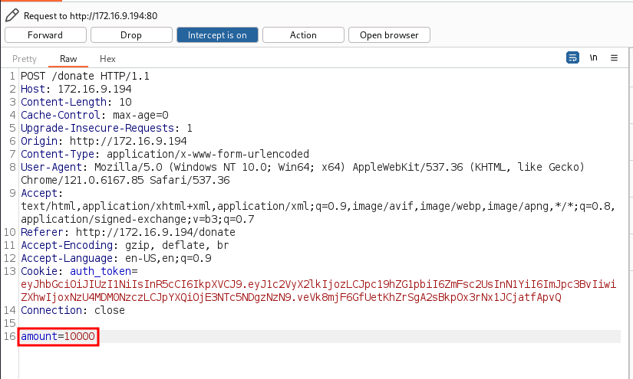
Figura 5 - Alterando a quantidade de doação

Porém as doações ficam com status pending.

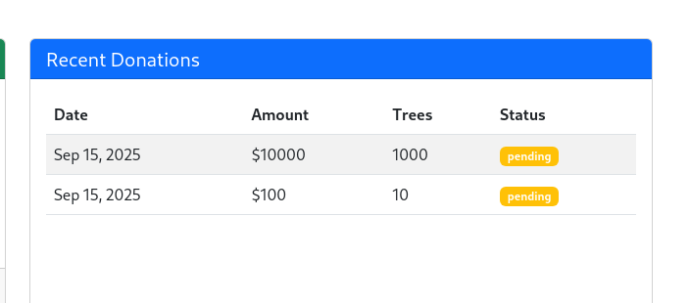
Figura 6 - Status de doações como pendente

Ao acessar a página de uma doação e clicando para visualizar o código, é possível observar uma função que atualiza o status do pedido.
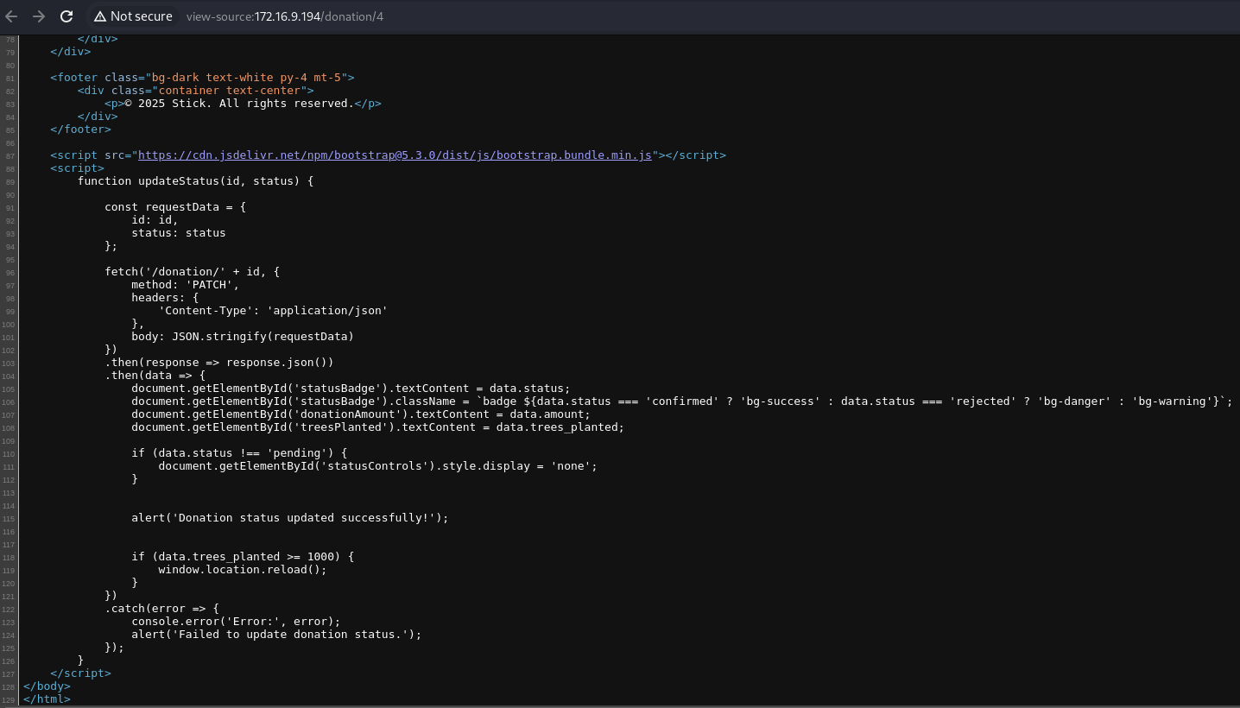
Figura 7 - Função para alterar status
Com isso, é possível fazer uma requisição PATCH para o endpoint de donations e alterar o status da doação. Passando o body da requisição como abaixo, é possível alterar o status da doação.
{"id": 4, "status": "confirmed"}

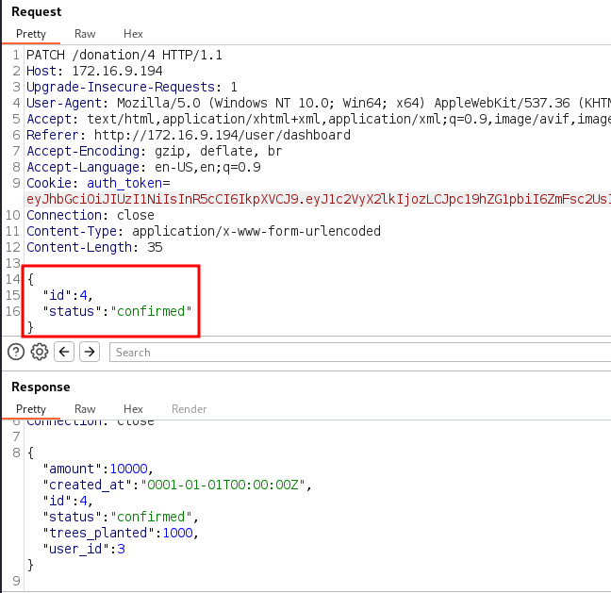
Figura 8 - Alterando o status da doação

Acessando a doação é visualizado que o status foi atualizado para confirmado.
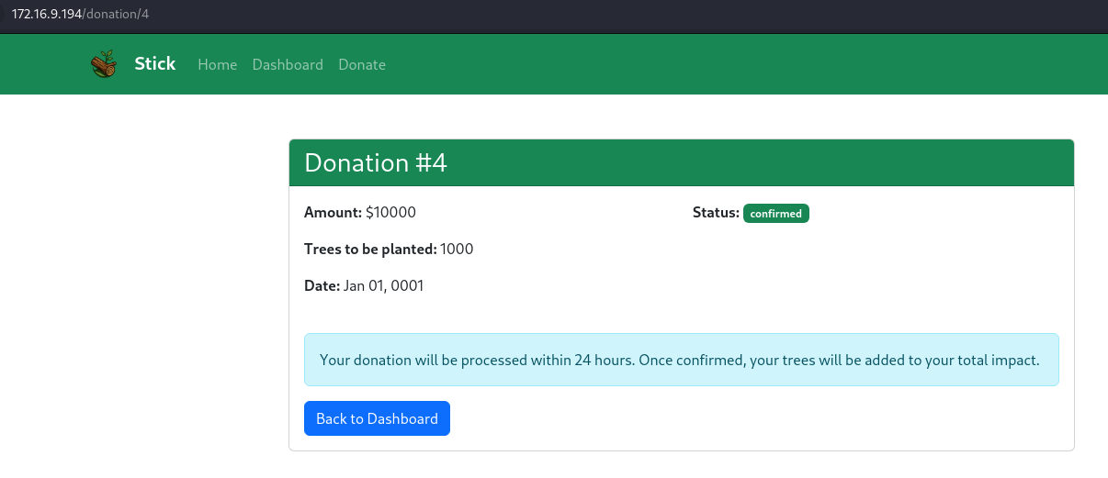
Figura 9 - Doação aparece como confirmada

Deslogando e logando novamente, é observado que o usuário agora pode acessar o painel de administração.

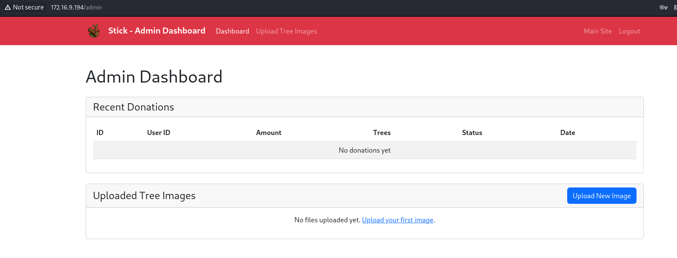
Figura 10 - Painel de administração

O painel de administração possui uma funcionalidade de upload de imagens. Ao clicar no botão, são apresentadas duas opções de upload de imagem: por arquivo e por URL.

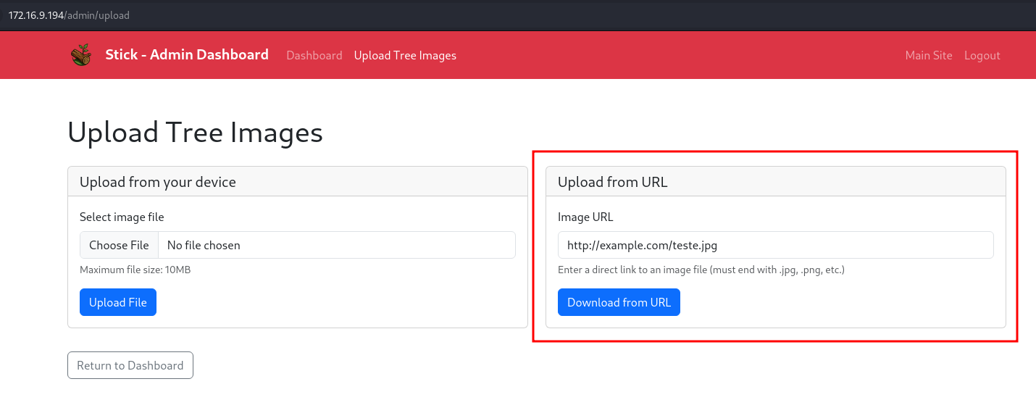
Figura 11 - Funcionalidade de upload de imagem por URL

Na opção por URL, ao interceptar a requisição é observado que o parâmetro image_url é passado pelo usuário.
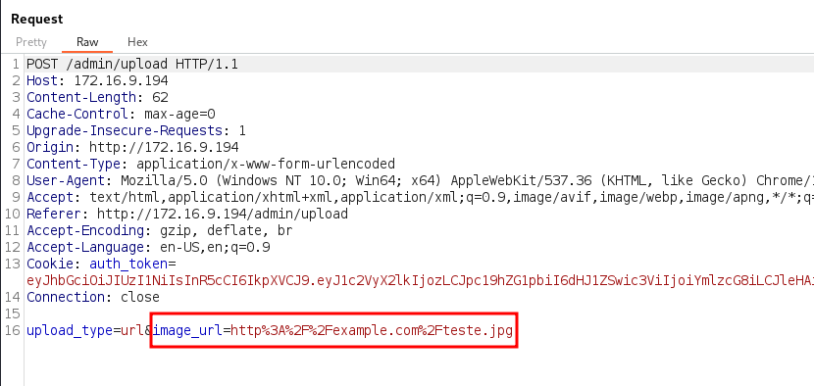
Figura 12 - Funcionalidade de upload de imagem por URL

Com isso, é possível explorar a vulnerabilidade de SSRF. Testando algumas portas internas do servidor, é possível identificar que a porta 2375 do Docker está aberta. Assim, é possível visualizar os containers que estão sendo executados com a url (codificado em url encode):

http://127.0.0.1:2375/containers/json

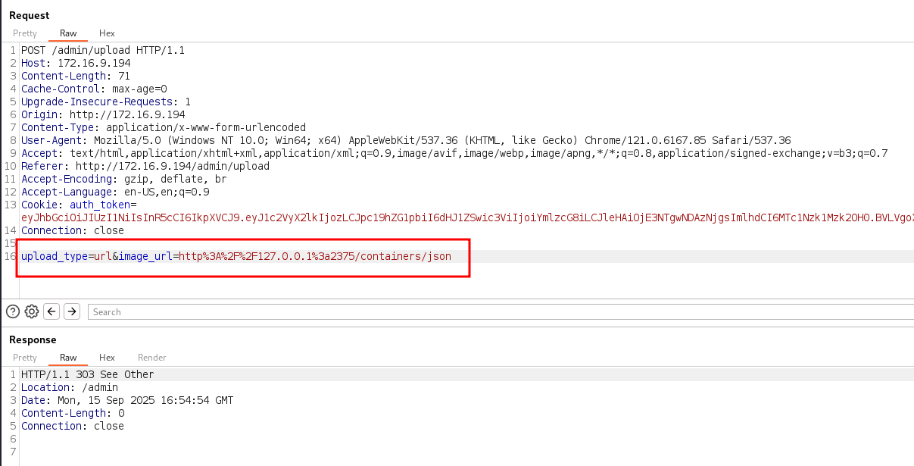
Figura 13 - Passando como URL a payload para ler informações de container

Ao retornar para o painel de administração, é observado que ele gerou um card do arquivo do json.

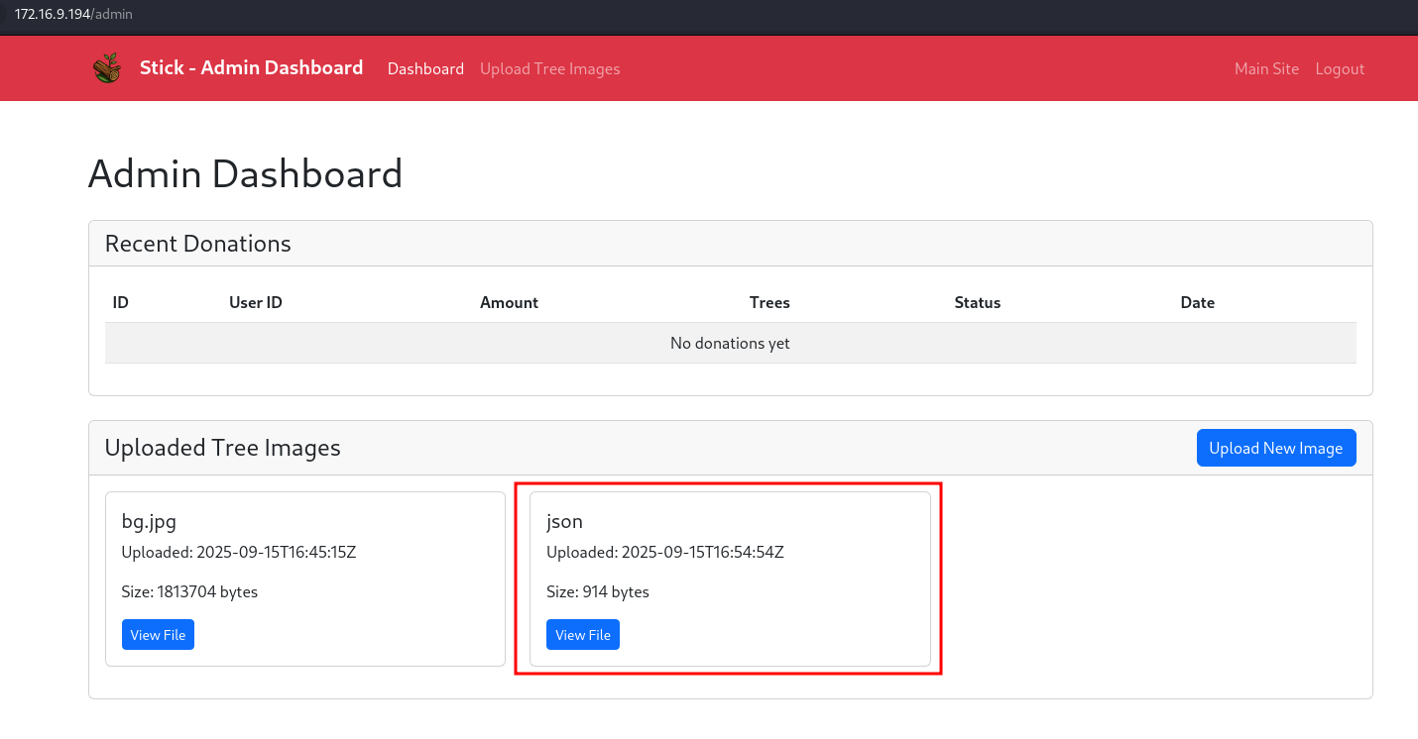
Figura 14 - Passando como URL a payload para ler informações de container

Clicando no botão “View File” é possível ver informações sobre os containers, inclusive com algumas credenciais hard-coded:


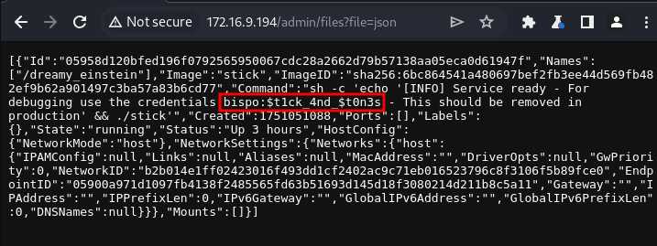
Figura 15 - Passando como URL a payload para ler informações de container

Testando as credenciais, é possível verificar que são válidas para login por SSH.
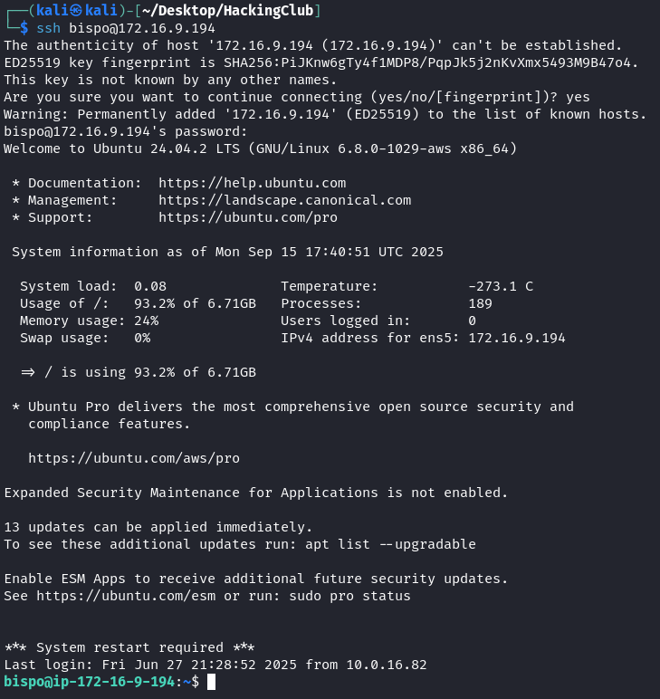
Figura 16 - Acessando a máquina por SSH com as credenciais encontradas

Ao acessar a home do usuário bispo, é possível obter a flag de usuário.

Figura 17 - Acessando a máquina por SSH com as credenciais encontradas

Escalação de privilégio - obtendo a root flag
Enumerando o usuário bispo através do comando id, é possível ver que ele está no grupo lxd o que permite o usuário gerenciar containers com o lxc de forma privilegiada.

Figura 18 - Acessando a máquina por SSH com as credenciais encontradas

Assim, é possível listar as imagens na máquinas:

lxc image list

Figura 19 - Imagem disponível na máquina

Com isso, é possível criar um container a partir dessa imagem e montar o diretório /root dentro do container, onde o usuário tem privilégios totais através do parâmetro security.privileged=true.

lxc init myimage test -c security.privileged=true
lxc config device add test mydevice disk source=/ path=/mnt/root recursive=true
lxc start test

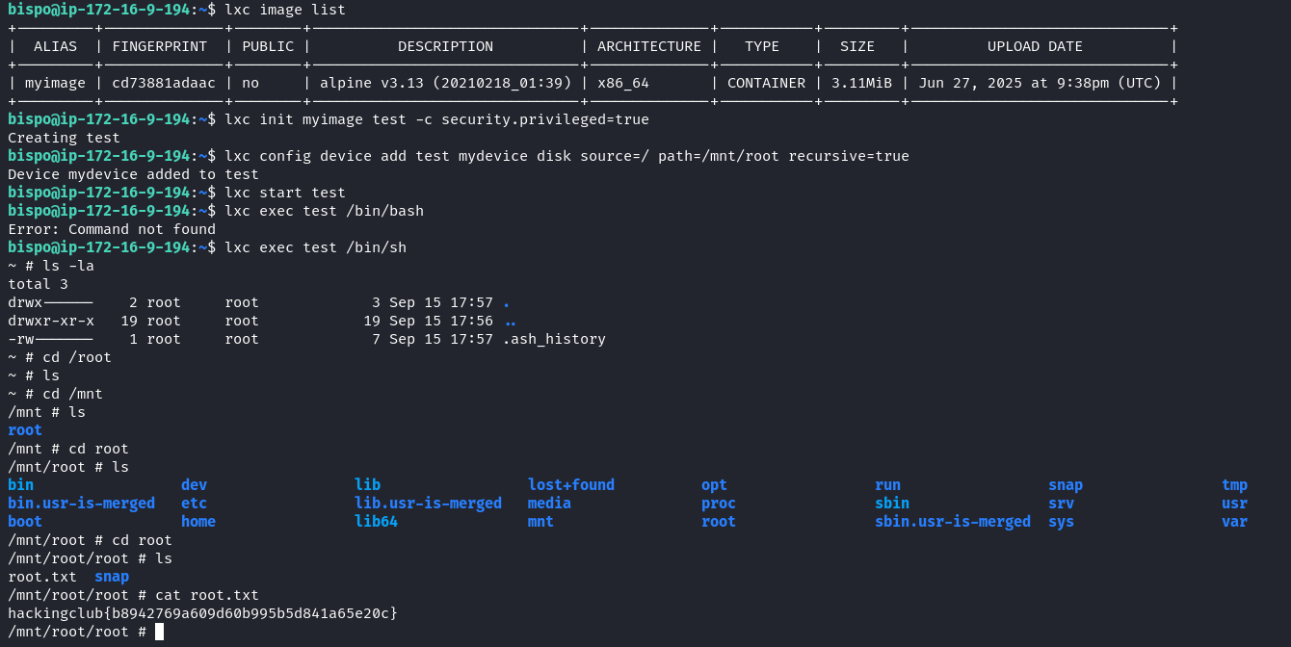
Figura 20 - Criando um container com privilégios e a pasta /root do host montada em /mnt

Por fim, é possível acessar a shell no container e ler a flag de root.

lxc exec test /bin/sh


Figura 21 - Acessando a pasta de root montada dentro do container

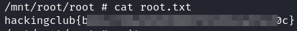
Figura 22 - Lendo a flag de root

